論文原創性比對系統專用信箱申請說明
(學校配給同學使用的2個信箱使用說明)
項目 | 學校的mail | 學校配給的gmail
信箱名稱 | 在職班：a學號@mail.ncue.edu.tw | 在職班：a學號@gm.ncue.edu.tw
密碼 | 身份證字號含英文前8碼  (其中第一碼英文大寫)
如何申請 |  | 請連結  http://ccweb.ncue.edu.tw/~gmncue/  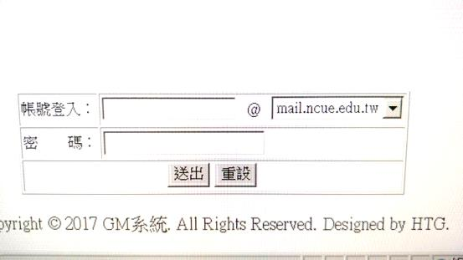  gm信箱的使用權限資料會寄到學校的mail，申請後大概2天內會收到開通信
如何進信箱 | https://mail.ncue.edu.tw/ | 使用chrome
相關說明  (圖資處) | https://olis.ncue.edu.tw/ct.asp?xItem=7775&ctNode=1158&mp=1 | https://olis.ncue.edu.tw/ct.asp?xItem=7779&ctNode=1158&mp=1
重要說明 |  | ※論文比對系統trun it in須使用此信箱。

